Міністерство освіти і науки України

Національний університет «Львівська політехніка»

Кафедра систем штучного інтелекту



**Звіт**

про виконання

**Лабораторних та практичних робіт**

***з дисципліни:*** «Мови та парадигми програмування»

***з розділу***: «Epic 1:

Вступ до Розробки: Налаштування та Використання Середовища»

***Виконав:***

студент групи ШІ-12

Воробець Максим Володимирович

# **Тема роботи:**

# Ознайомлення з Console Commands. Конфігурація Visual Studio Code. Ознайомлення з Git та GitHub. Trello. Algotester.

# **Мета роботи:**

Ознайомитися з Console Commands в Linux подібному терміналі, встановити та сконфігурувати VS Code, ознайомитися з Git та GitHub, зареєструватися та ознайомитися з Trello та Algotester, запустити першу програму та перевірити на коректну роботу.

# **Теоретичні відомості:**

1. Теоретичні відомості з переліком важливих тем:

* Тема №1: Package Managers OS та Console Commands  в Linux
* Тема №2: Конфігурація Visual Studio Code
* Тема №3: Git,  GitHub та команди
* Тема №4: Trello
* Тема №5: FlowCharts та Draw.io

1. Індивідуальний план опрацювання теорії:

* Тема №1: Package Managers OS та Console Commands  в Linux
  + Джерела Інформації

Стаття:

* <https://www.msys2.org/docs/package-management/>
* <https://www.msys2.org/docs/what-is-msys2/>
* <https://www.freecodecamp.org/news/the-linux-commands-handbook/>
* https://www.digitalocean.com/community/tutorials/linux-commands
  + Що опрацьовано:
    - Завантажено MSYS2 та запущено команду інсталяції набору компіляторів.
    - Вивчено декілька команд Linux.
  + Статус: Ознайомлений
  + Початок опрацювання теми: 27.09.2023
  + Звершення опрацювання теми: 28.09.2023
* Тема №2: Конфігурація Visual Studio Code
  + Джерела Інформації:

Відео:

* <https://www.youtube.com/watch?v=77v-Poud_io&ab_channel=LearningLad>

Стаття:

* <https://code.visualstudio.com/docs/cpp/config-mingw>
  + Що опрацьовано:
    - Встановлено та сконфігуровано VS Code.
    - Запущено першу програму Hello World
  + Статус: Ознайомлений
  + Початок опрацювання теми: 28.09.2023
  + Звершення опрацювання теми: 28.09.2023
* Тема №3: Git,  GitHub та команди
  + Джерела Інформації:.
    - Відео:
* <https://www.youtube.com/watch?v=RGOj5yH7evk&ab_channel=freeCodeCamp.org>
* <https://www.youtube.com/watch?v=ySKJF3ewfVk&list=PLJ6ZMUSN40FF8pBX4bv1mhVIgoem33Zfv&ab_channel=programmingmentorua>

Стаття:

* <https://git-scm.com/book/en/v2/Getting-Started-Installing-Git>
* <https://git-scm.com/download/win>
* <https://www.freecodecamp.org/news/introduction-to-git-and-github/>
  + Що опрацьовано:
    - Вивчено Git,  GitHub та його команди. Завантажено Git.Створено командою перший репозиторій.
  + Статус: Ознайомлений
  + Початок опрацювання теми: 01.10.2023
  + Звершення опрацювання теми: 01.10.2023
* Тема №4 Назва: Trello
  + Джерела Інформації:

Стаття:

* https://trello.com/guide/create-project#create-a-board
  + Що опрацьовано:
    - Дізнався як користуватися Trello. Додано перші Tasks.
  + Статус: Ознайомлений
  + Початок опрацювання теми: 01.10.2023
  + Звершення опрацювання теми: 01.10.2023
* Тема №5 Назва: FlowCharts та Draw.io
  + Джерела Інформації:

Стаття:

* <https://www.visual-paradigm.com/tutorials/flowchart-tutorial/>
* <https://www.programiz.com/article/flowchart-programming>
  + Що опрацьовано:
    - Дізнався, що таке Draw.io і як ним користуватися. Створено перші блок-схеми.
  + Статус: Ознайомлений
  + Початок опрацювання теми: 02.10.2023
  + Звершення опрацювання теми: 02.10.2023

# **Виконання роботи:**

## **1. Опрацювання завдання та вимог до програм та середовища:**

Завдання №1 “Hello World”

* Деталі завдання: вивести текст “Hello World” у консоль.

Завдання №2 “Складні відсотки”

Деталі завдання: ввести дані та зробити калькулятор складених відсотків, в результаті яких виведемо певний текст з потрібною інформацію у консоль.

## **2. Дизайн та планована оцінка часу виконання завдань:**

Програма №1 Заголовок задачі

* Блок-схема:

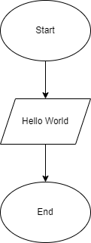

Рисунок : Блок-схема до програми №1

* Планований час на реалізацію: 10хв

Програма №2 “Складні відсотки”

* Блок-схема:

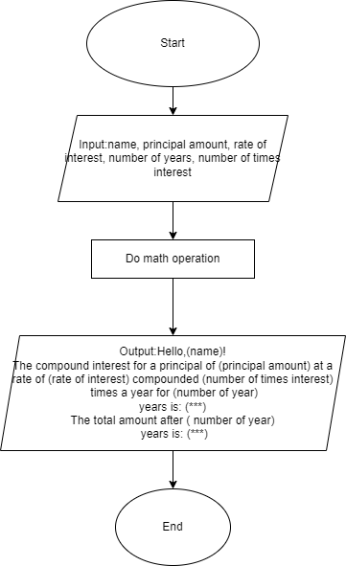

Рисунок : Блок-схема до програми №2

* Планований час на реалізацію:1год

## **3. Конфігурація середовища до виконання завдань:**

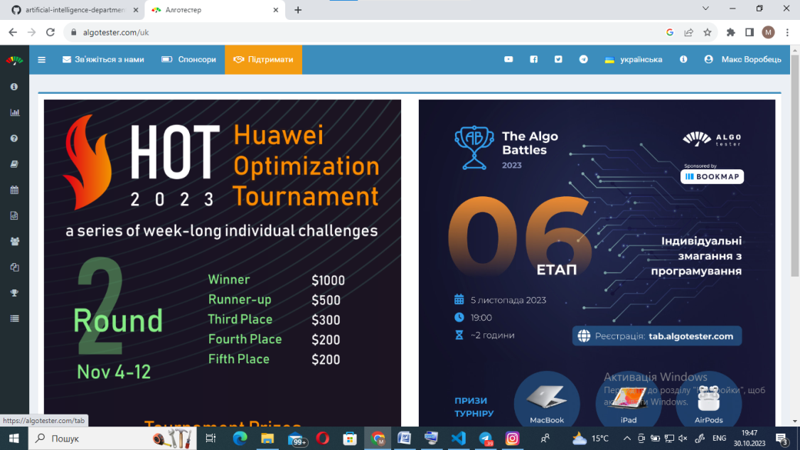 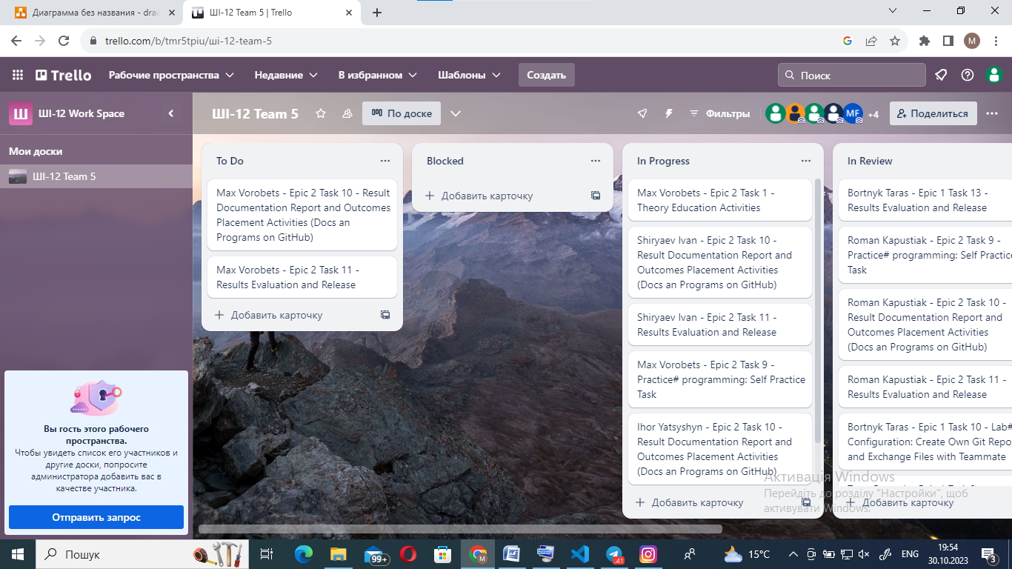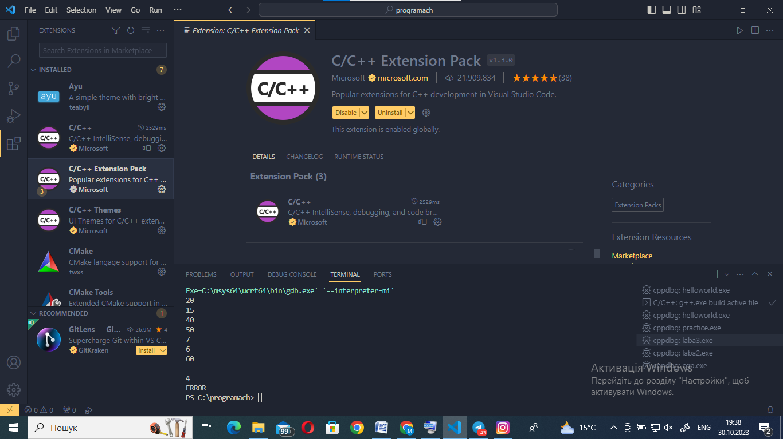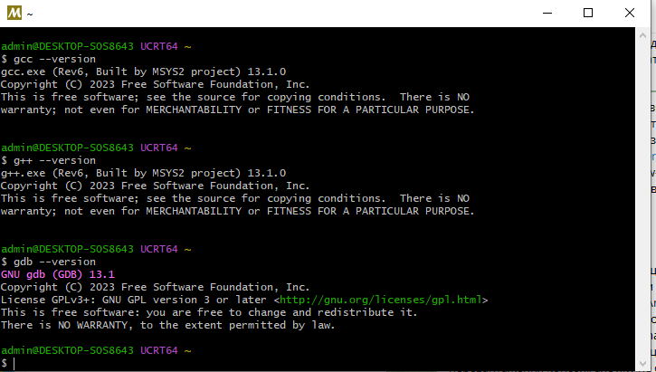 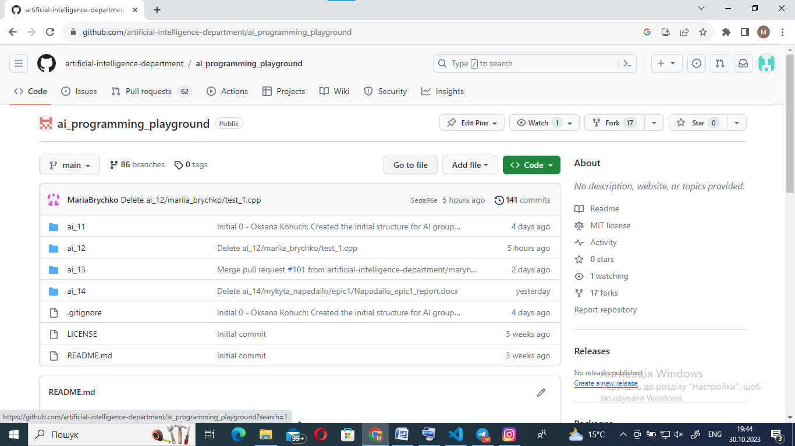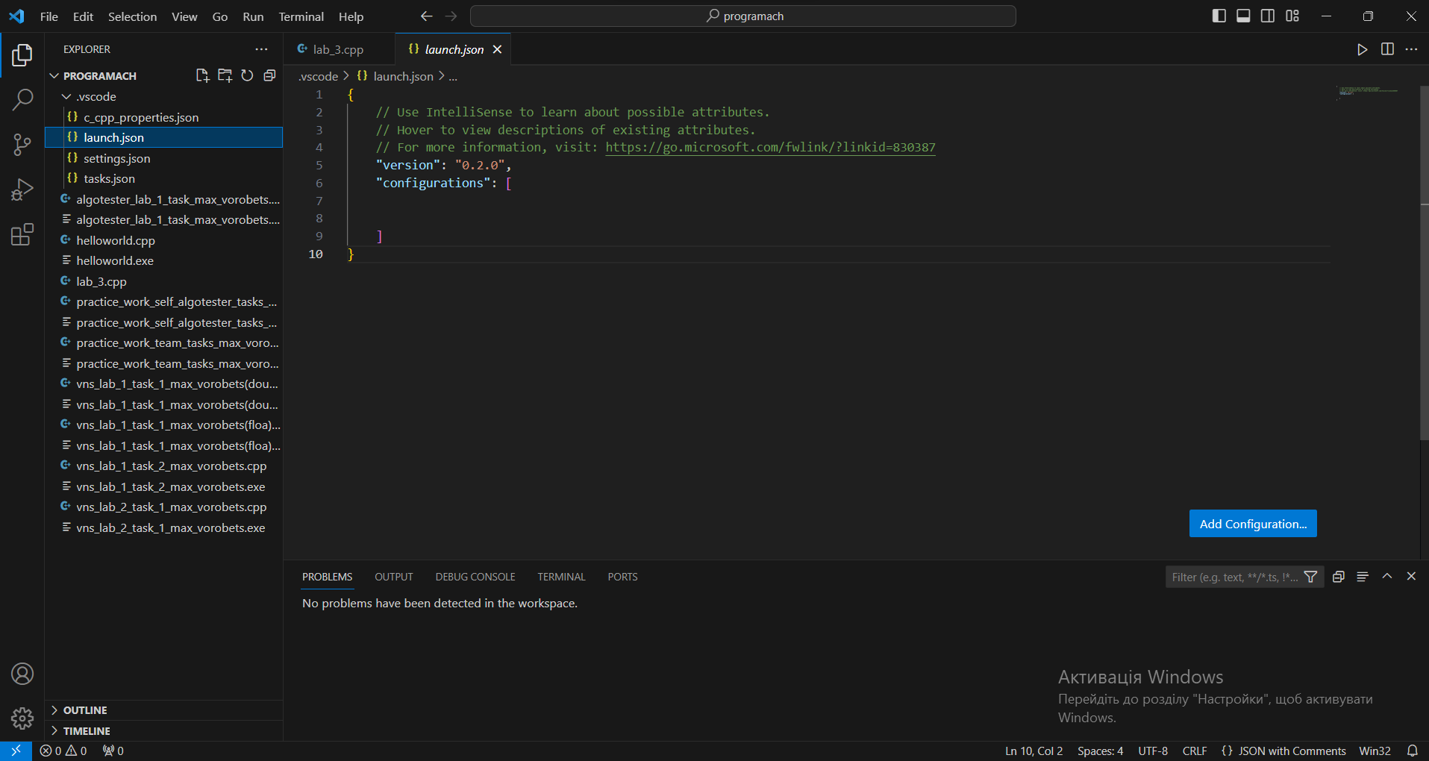

## **4. Код програм з посиланням на зовнішні ресурси:**

Завдання №1 Деталі по програмі: Програму написано, щоб перевірити чи все добре налаштовано та чи все працює. Програма виводить “Hello World” та працює коректно.

#include <iostream>

using namespace std;

int main(){

    cout<<"Hello World!"<<endl;

    return 0;

}

<https://github.com/artificial-intelligence-department/ai_programming_playground/blob/2cfb55a0ff79cf69cf7c1e41a282f6ae5448e7b8/ai_12/maksym_vorobets/helloworld.cpp>

Завдання №2 Ця програма є простим калькулятором складного відсотку. Вона отримує від користувача введення щодо основної суми, процентної ставки, кількості років та кількості разів, коли відсоток нараховується за рік. Потім вона виконує математичну операцію та виводить потрібну інформацію користувачу.

#include <stdio.h>

#include <math.h>

int main() {

    char name[20];

    double amount, rate, s, res;

    int years, per;

    printf("Enter your name: ");

    scanf("%s", name);

    printf("Enter the principal amount: ");

    scanf("%lf", &amount);

    printf("Enter the rate of interest (in percentage): ");

    scanf("%lf", &rate);

    printf("Enter the number of years: ");

    scanf("%d", &years);

    printf("Enter the number of times interest is compounded per year: ");

    scanf("%d", &per);

     s = amount*pow(1+(rate/100*per), per*years);

    res=s-amount;

    printf("Hello, %s!\n", name);

    printf("The compound interest for a principal of %.2lf at a rate of %.2lf%% compounded %d times a year for %d years is: %.2lf\n", amount, rate, per, years, res);

    printf("The total amount after %d years is: %.2lf\n", years, s);

    return 0;

}

<https://github.com/artificial-intelligence-department/ai_programming_playground/blob/2cfb55a0ff79cf69cf7c1e41a282f6ae5448e7b8/ai_12/maksym_vorobets/practice_work_team_tasks_max_vorobets_epic_1.cpp>

## **5. Результати виконання завдань, тестування та фактично затрачений час:**

Завдання №1

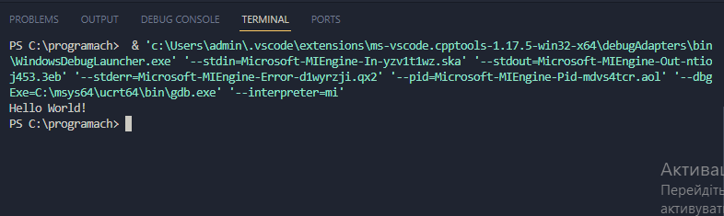

Рисунок : Результат програми №1

Час затрачений на виконання завдання: 10хв

Завдання №2 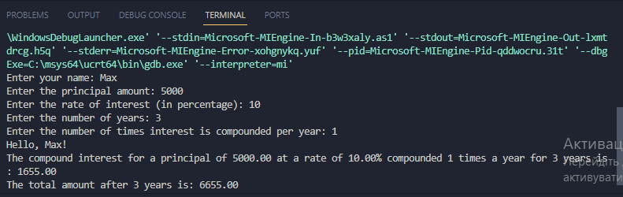

Рисунок : Результат програми №2

Час затрачений на виконання завдання: 1год

# **Висновки:**

Я ознайомився з Console Commands в Linux подібному терміналі, успішно встановив та сконфігурував VS Code, ознайомився з Git та GitHub, зареєструвався та ознайомився з Trello та Algotester, запустив першу програму, створив до неї блок-схему за допомогою Draw.io та перевірив на коректну роботу. Програма правильно обчислює та виводить інформацію. Так як нас поділено на команди, навчився працювати з командою.